**Verkehrswissenschaftliches Kolloquium der TH Wildau mit zunehmenden Interesse – Rückblick und Ausblick**

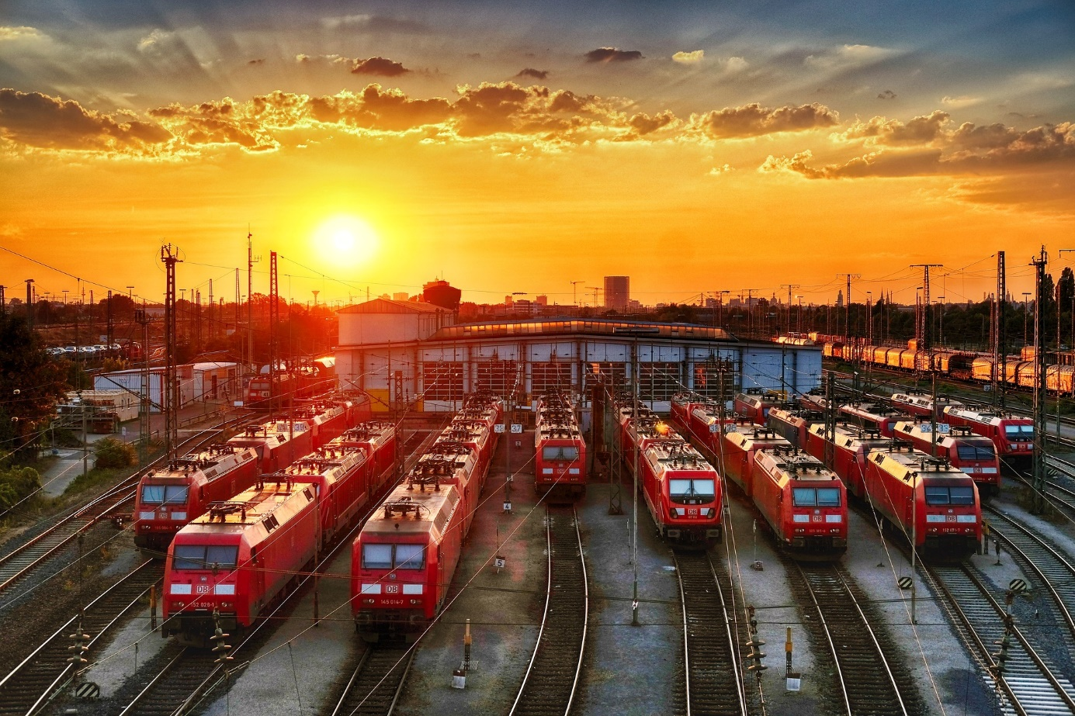

**Visueller Inhalt**: Mehr Züge auf die Schiene ohne mehr Schiene, eines der Themen der Reihe Verkehrswissenschaftliches Kolloquium der TH Wildau (Foto: Pixabay)

**Subheadline:** Statement

*Teaser***Seit 2018 organisiert die TH Wildau im Rahmen der „Verkehrswissenschaftlichen Kolloquien“ interdisziplinäre Vorträge, bei denen externe Experten eingeladen werden, um aktuelle Themen aus Forschung und Industrie im Bereich Verkehr vorzustellen und zu diskutieren. Die ursprünglich für Studierende der TH Wildau angedachten Vorträge erfreuen sich mittlerweile auch wachsender Beliebtheit bei Interessierten außerhalb der TH Wildau.**

*Text:*

Die zentrale Frage auf den transeuropäischen Verkehrskorridoren sowie auch im dicht getakteten Nahverkehr lautet vor dem Hintergrund begrenzter Infrastruktur und steigenden Zugzahlen: Wie können mehr Züge auf die "Schiene" gebracht werden, ohne gleich mehr Gleise zu bauen? In Fachkreisen heißt eine Lösung für dieses Thema Automatic Train Operation.

Am 09. Juni 2020 widmete sich Dr. Marcus Pelz von der Siemens Mobility GmbH beim mittlerweile 15. Verkehrswissenschaftlichen Kolloquium der TH Wildau diesem Thema. Wie bei vielen Veranstaltungen in Corona-Zeiten, fand auch dieser Vortrag als Webinar online statt. Die ursprünglich vom Studiengang Verkehrssystemtechnik für Studierende der TH Wildau organsierte Veranstaltungsreihe hat sich schon von einiger Zeit für die breite Öffentlichkeit geöffnet und erfreut sich wachsendem Interesse. Durch den Einbezug von Praktikern werden zum Teil sehr komplexe und aktuelle Verkehrsthemen verständlich erklärt. Knapp 40 Besucher waren es beim letzten Webinar. Das Thema Verkehrsentwicklung und wie wir diese Herausforderungen angehen, sind eines der Themen, die Studierende allein schon fachlich interessiert aber auch Bürgerinnen und Bürger.

Laut Pelz „ist in Deutschland eine Steigerung der Streckenkapazität nur mit einer höheren Stufe der Automatisierung erreichbar." Dabei denken viele an den hochautomatisierten U-Bahn-Betrieb, wie beispielsweise in Nürnberg. Die Rahmenbedingungen für eine Einführung des hochautomatischen Fahrens im Fernverkehr sind jedoch wesentlich komplexer. Ein Schritt ist dabei neben einem modernen und europäischen Zugbeeinflussungssystem, wie ETCS (European Train Control System), auch die Triebfahrzeugbedienung mit einer Komponente zu automatisieren (ATO - Automated Train Operation). Dabei werden die zwei wesentlichen Faktoren für die Zugfolge einer Strecke, die Blocklänge und der Bremsweg, optimiert. Herr Dr. Pelz stellte dieses System "ATO over ETCS" mit seinen Randbedingungen und Herausforderungen im Kolloquium vor. Die rege Diskussion im Anschluss an den Vortrag, vor allem auch mit Teilnehmern von namhaften Firmen der Bahnindustrie zeigte das große Interesse an der initialen Fragestellung und möglichen Lösungsoptionen.

Die Veranstaltungsreihe geht in die Sommerpause und plant für den Herbst die nächsten Veranstaltungen. Einige Vorträge der Reihe sind als Präsentation auf den Seiten der TH Wildau unter: [www.th-wildau.de/verkehrswissenschaftliches-kolloquium](http://www.th-wildau.de/verkehrswissenschaftliches-kolloquium) einsehbar. Dort sowie in den allgemeinen Veranstaltungshinweisen erfahren Sie auch, wann das 16. Verkehrswissenschaftliche Kolloquium ansteht.

Alle Studieninteressierten im Bereich Verkehr können sich auf [www.th-wildau.de/vst](http://www.th-wildau.de/vst) über den Bachelor- Studiengang Verkehrssystemtechnik an der TH Wildau informieren.

**Fachlicher Ansprechpartner Verkehrswissenschaftliches Kolloquium:**

Prof. Dr. Martin Lehnert  
TH Wildau  
Fachbereich Ingenieur- und Naturwissenschaften  
Verkehrssysteme  
Hochschulring 1, 15745 Wildau  
Tel: +49 3375 508 541  
Web: [www.th-wildau.de/vst](http://www.th-wildau.de/vst)

**Kontakt Dr. Marcus Pelz bei LinkedIn:**

[linkedin.com/in/dr-markus-pelz-3367bba9](https://www.linkedin.com/in/dr-markus-pelz-3367bba9)

**Ansprechperson Presse- und Medienkommunikation:**

Mike Lange

TH Wildau

Hochschulring 1, 15745 Wildau

Tel. +49 (0)3375 508 211

[presse@th-wildau.de](mailto:presse@th-wildau.de)

*Text: Mike Lange/ Martin Lehnert*